

Educación Tecnológica.

**Los Engranajes**

**Integrante:** Alonso Vatel Muñoz

**Curso:** 1°Medio A

**Fecha:** 25/10/12

**Profesor:** Jorge Arturo Lagos Garcés

**INTRODUCCIÓN**

El presente informe gira en torno a los engranajes: Para qué ser usan, sus diferentes modelos, donde surgieron, etc. Desarrollar este tema fue posible gracias a algunas páginas web, tales como Wikipedia, Educación Tecnológica.cl, El rincón del vago, etc., las cuales usé como fuentes.

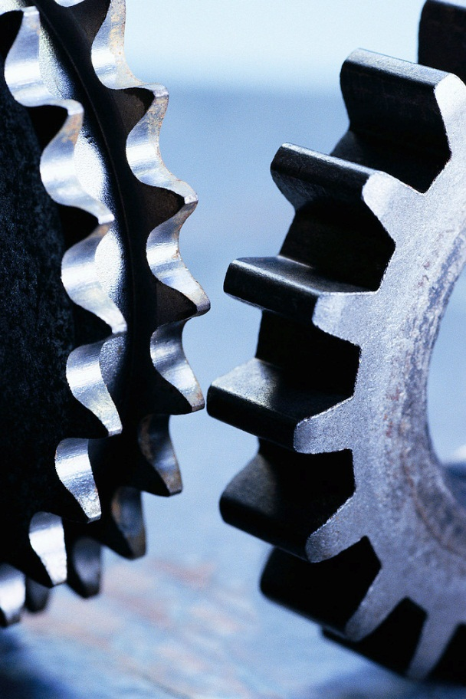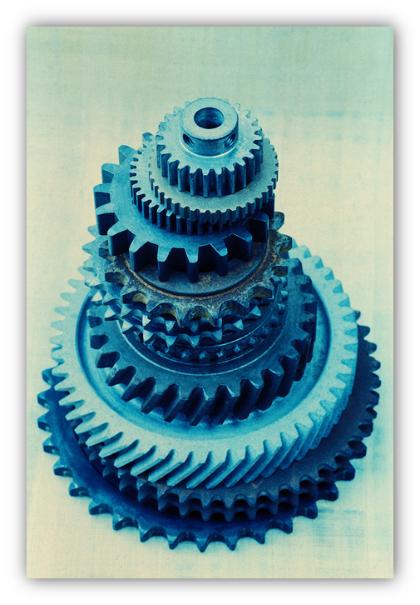

**¿QUÉ ES UN ENGRANAJE?**



Los engranajes son un mecanismo de movimiento que se compone de mínimo 2 elementos dentados (Generalmente ruedas, aunque también cilindros y barras) donde el mayor se llama Corona y el menor Piñón, que giran en sentidos opuestos y producen un movimiento circulatorio.

USOS DE LOS ENGRANAJES

Los engranajes se usan para transmitir energía mecánica a través de 2 ruedas dentadas dentro de una máquina.



Transmiten movimiento desde el eje de una fuente de energía como podría ser un motor eléctrico, hasta otro eje situado a cierta distancia y que ha de realizar un trabajo.

ORIGEN DEL ENGRANAJE

C:\Users\Alonso\AppData\Local\Microsoft\Windows\Temporary Internet Files\Content.IE5\ABZ8DJ56\MC900230689[1].wmf

El engranaje nace con la necesidad de movimiento, impulso, elevación o transporte. No se sabe a ciencia cierta donde surgió primero pero hacia el siglo II a.C se conoce de su existencia en China y Grecia.



C:\Users\Alonso\AppData\Local\Microsoft\Windows\Temporary Internet Files\Content.IE5\F1FWH7YR\MC900084586[1].wmfA través del mundo musulmán el conocimiento sobre estos mecanismos llegan a Europa en la época del renacimiento.

Leonardo Da Vinci realiza diversos ensayos esquemas e ilustraciones, las cuales son muy valiosas para comprender lo desarrollado que estaban los engranajes en aquella época.

C:\Users\Alonso\AppData\Local\Microsoft\Windows\Temporary Internet Files\Content.IE5\ABZ8DJ56\MC900233979[1].wmfEn los siglos siguientes diversas personas han contribuido en la formación de nuevos tipos de engranajes, los cuales pueden ayudar a resolver muchos problemas de la vida cotidiana

**CLASIFICACIÓN DE LOS ENGRANAJES**

Los engranajes se clasifican según la forma de sus dientes y de su forma:

C:\Users\Alonso\AppData\Local\Microsoft\Windows\Temporary Internet Files\Content.IE5\F1FWH7YR\MC900340804[1].wmf

Según su Forma:

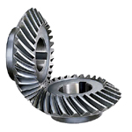

-Engranaje Cilíndrico: También llamados Planos, son 2 ruedas dentadas paralelas que giran en sentidos contrarios.

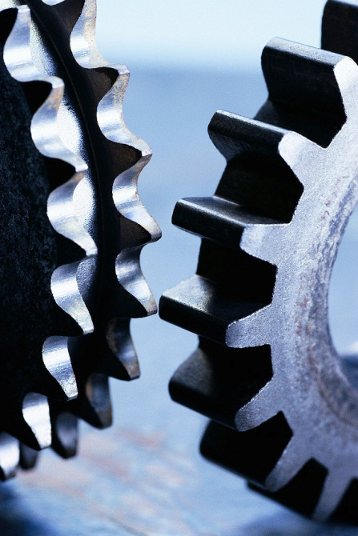-Engranaje Cónico: Engranajes Perpendiculares. Generalmente son usados en los sistemas de transmisión de los autos.

Según sus Dientes:

-Dientes Rectos: Sus dientes son rectos, es decir, forman cuadrados o triángulos rectos.

-Dientes Helicoidales: Se enroscan en forma de hélice.

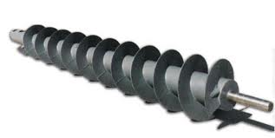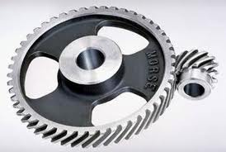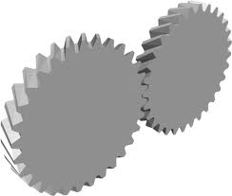

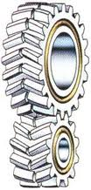

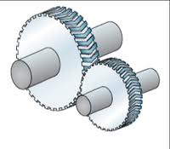-Dientes en V: Sus dientes tienen la particularidad de formar la letra V.

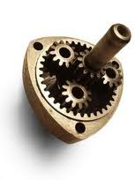-Dientes Epicicloides: Consiste en uno o mas engranajes externos que rotan sobre un engranaje central.

CONCLUSIÓN

C:\Users\Alonso\AppData\Local\Microsoft\Windows\Temporary Internet Files\Content.IE5\9GGPIWN6\MC900215336[1].wmfDespués de realizar este trabajo concluyo que los engranajes son un mecanismo muy necesario en la vida cotidiana, que hay muchos tipos y que tienen una función: Brindar Movimiento.